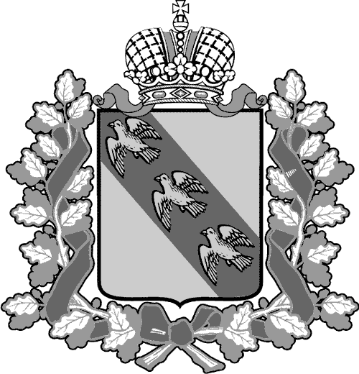

РОССИЙСКАЯ ФЕДЕРАЦИЯ

АДМИНИСТРАЦИЯ КУРСКОЙ ОБЛАСТИ

КОМИТЕТ ТРАНСПОРТА И АВТОМОБИЛЬНЫХ ДОРОГ КУРСКОЙ ОБЛАСТИ
- ПРИКАЗ
г. Курск
17.08.2022 № 187
О внесении изменений в приказ
комитета транспорта и автомобильных
дорог Курской области от 22.10.2019 № 213

В соответствии с Федеральным законом от 25.12.2008 № 273-ФЗ
«О противодействии коррупции», пунктом 2 постановления Губернатора Курской области от 14.12.2009 № 400 «О проверке достоверности
и полноты сведений, представляемых гражданами, претендующими
на замещение должностей государственной гражданской службы Курской области, и государственными гражданскими служащими Курской области и соблюдения государственными гражданскими служащими Курской области требований к служебному поведению»,

ПРИКАЗЫВАЮ:

1. Внести в пункт 1 приказа комитета транспорта и автомобильных дорог Курской области от 22.10.2019 № 213 (в редакции приказа комитета от 12.07.2021 № 173) изменение, заменив слова «Якунину Ольгу Александровну – главного консультанта отдела юридической и кадровой работы Комитета» словами «Шуляк Екатерину Александровну – главного консультанта управления контрольно-надзорной деятельности Комитета».
2. Настоящий приказ вступает в силу с момента подписания.
3. Контроль за исполнением настоящего приказа оставляю за собой.

И.о. председателя комитета | В.А. Жмылевский

